**Старшая группа**

**Тема недели: «Дорожная безопасность».**

**с 07.09.2020 по 11.09.2020 г.**

**Среда 09.09.2020 г.**

**1.Познавательная деятельность.** Тема: «Во саду ли, в огороде: овощи и фрукты».

**Материал:**

набор картинок о труде овощеводов и садоводов; муляжи овощей (огурец, помидор); картинки овощей, фруктов.

**Ход непосредственно образовательной деятельности**

**1.Организационный момент.**

– Ребята, давайте начнём занятие как обычно, приветствием друг друга.

Здравствуй, солнце золотое!  
Здравствуй, небо голубое!  
Мы навстречу вам откроем –   
И ладошки, и сердца!  
Пусть тепло на свете будет!  
Улыбаются пусть люди!  
Мир пусть будет без конца!

– Для хорошего настроения вместе с улыбкой подарите друг другу улыбки.

**2. Классификация овощей и фруктов.**

Воспитатель загадывает загадки:

 - За кудрявый хохолок

Лису из норки поволок.

На ощупь — очень гладкая,

На вкус — как сахар сладкая.  (морковь)



- Наши поросятки выросли на грядке,

К солнышку бочком, хвостиком крючком.

Эти поросятки играют с нами в прятки. (огурцы)

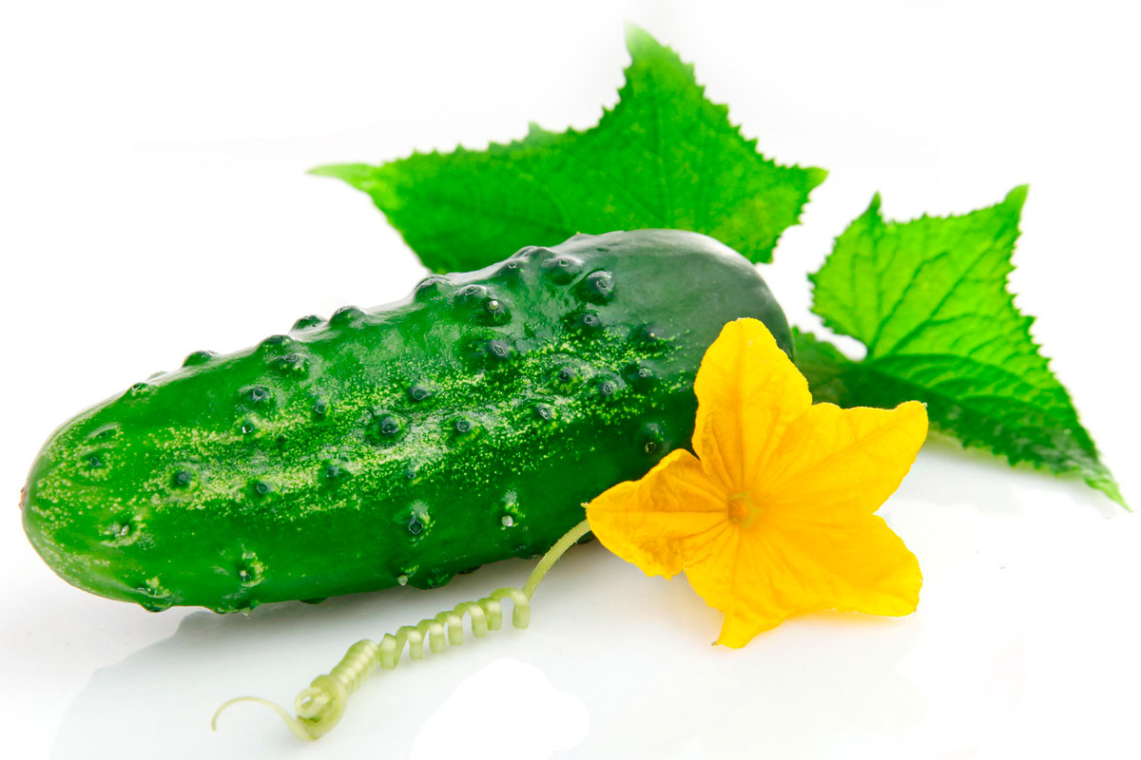

- Молодцы! Догадались.

Что это — морковь, огурцы? Как можно назвать их одним словом? (овощи)

- Назовите, какие еще вы знаете овощи? (тыква, помидора, перец, репа, свекла, лук, картофель и т. д.)

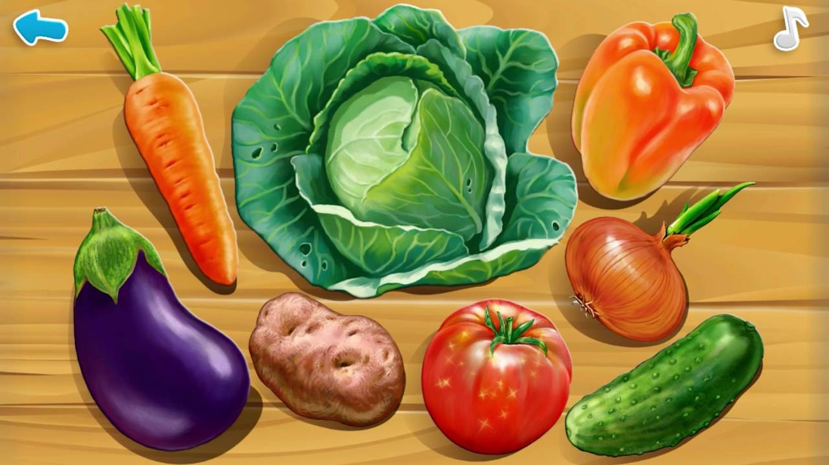

**3. Дидактическая игра «Что мы знаем об овощах?»**

- Где выращивают овощи? (на огородах, на дачах)

- А ещё, ребята, выращивают овощи в совхозах. Знаете ли вы, как называются участки где выращивают большой урожай овощей? Они называются — плантациями. Как вы думаете, как называют людей, которые выращивают овощи? (овощеводами)

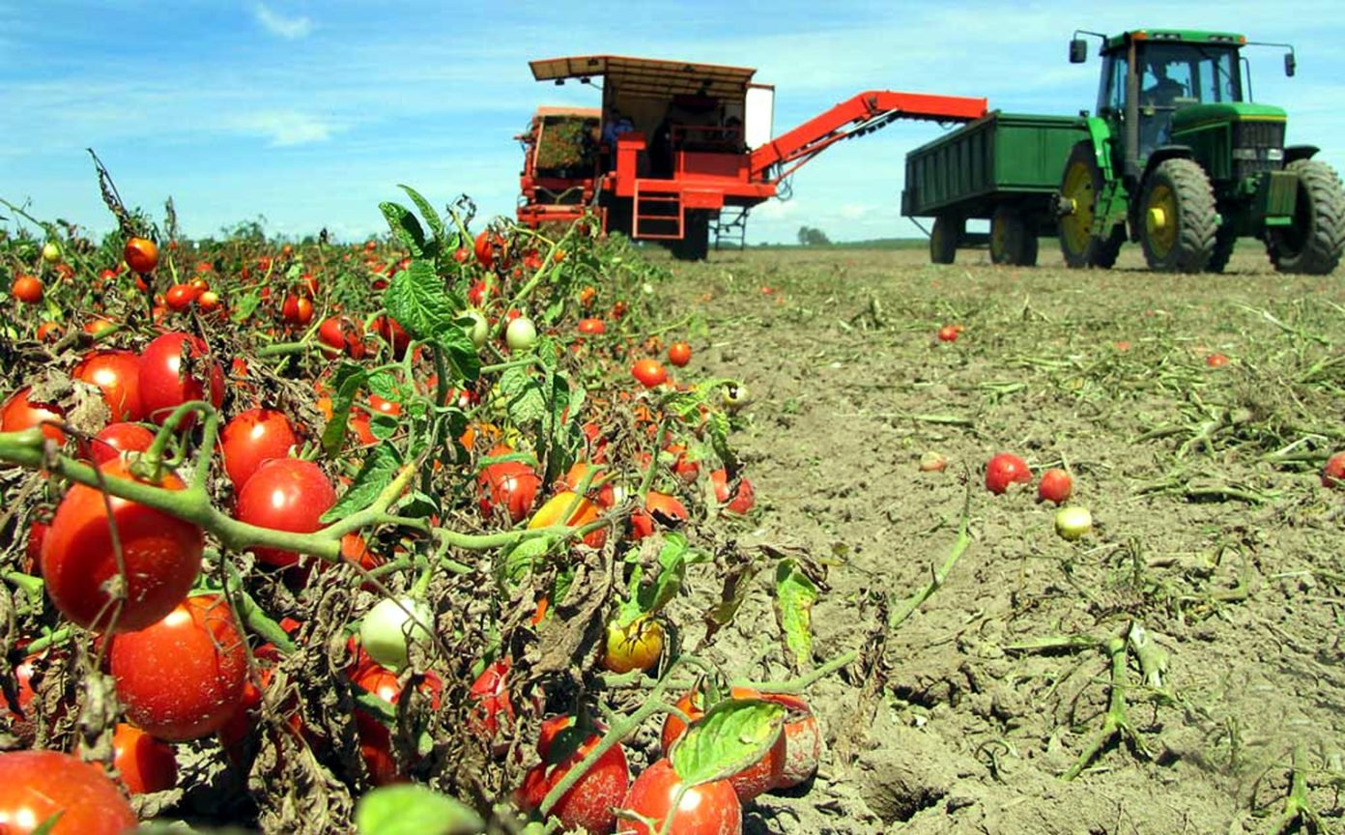

- Для чего выращивают овощи?  (овощи очень полезны, они употребляются в пищу людям и скоту)

- Есть овощи, которые можно употреблять сырыми, знаете ли вы такие? Назовите их.

(помидор, лук, редис и другие)

- Очень вкусны салаты из свежих овощей. В сырых овощах содержится больше витаминов, чем в вареных. А знаете почему? При варке витамины из овощей вывариваются, а в сырых остаются полностью.

- Какие же овощи полезнее: сырые или вареные? (сырые)

**4.Дидактическая игра: «Расскажи об овощах».**

- Расскажите об овоще: как его сажают, как за ним ухаживают, когда собирают (сажают семенами, получается рассада, рассаду высаживают).

- Для чего так много сажают овощей на плантациях? (потому что овощи нужны в детских садах, больницах, для городских жителей)

- Как же овощеводы управляются с выращиванием больших урожаев?  (овощеводам в их работе помогают машины)

**5.Рассматривание картинок и беседа по их содержанию.**

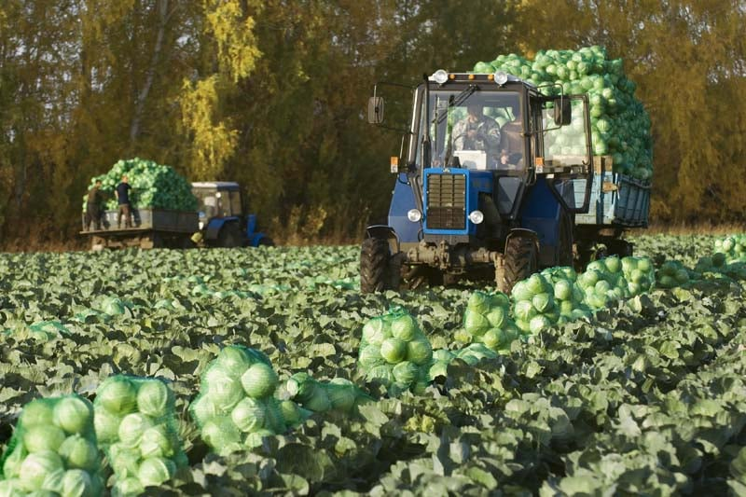

Дети рассматривают, как трактор пашет землю, как сеют сеялками семена, рыхлят землю, пропалывают ее культиваторами, поливают специальными агрегатами, выращенный урожай грузят на машины, везут в магазины, больницы, детские сады.

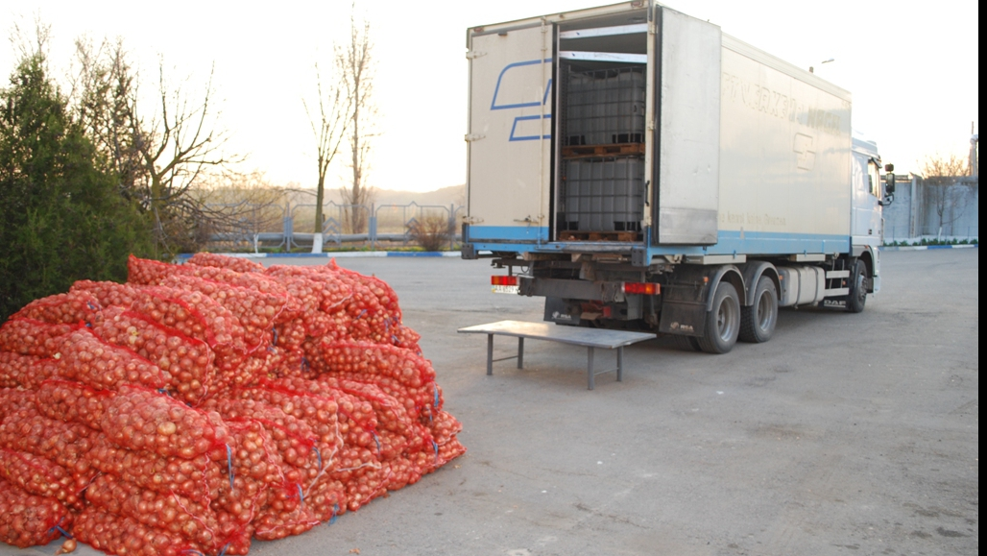

- Кто из вас, ребята, видел, как убирают овощи? (дети рассказывают о том, как и когда убирают овощи их родители, бабушки; куда убирают для хранения).

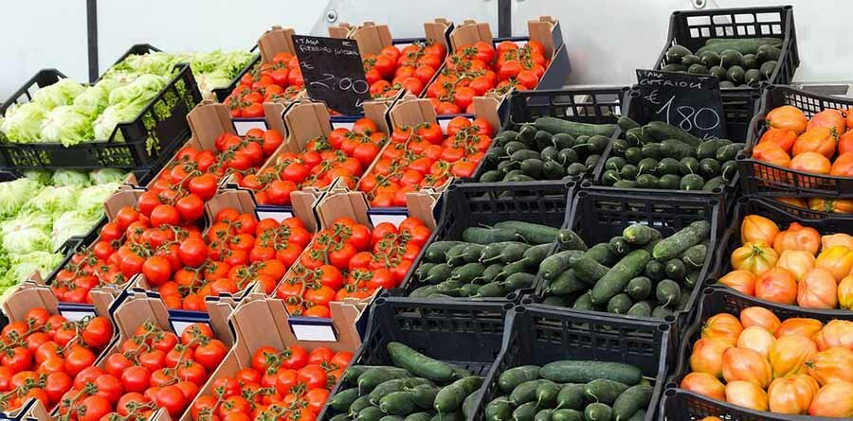

- Расскажите, в каком виде попадают овощи к нам на стол. (Овощи каждый день подают на стол: свежие (в салатах), вареные (в супах, борщах) и заготовленные впрок в банках (соленые, маринованные, консервированные).

- Почему овощи полезны? (В овощах много витаминов, которые нужны людям, чтобы они были здоровы. Овощи употребляют в пищу круглый год.)

**6.Игра «Где выращивают фрукты?»**

- А вот очень интересная загадка. Послушайте, про что она?

- Круглое, румяное,

Я росту на ветке.

Любят меня взрослые,

И маленькие детки. (яблоко)

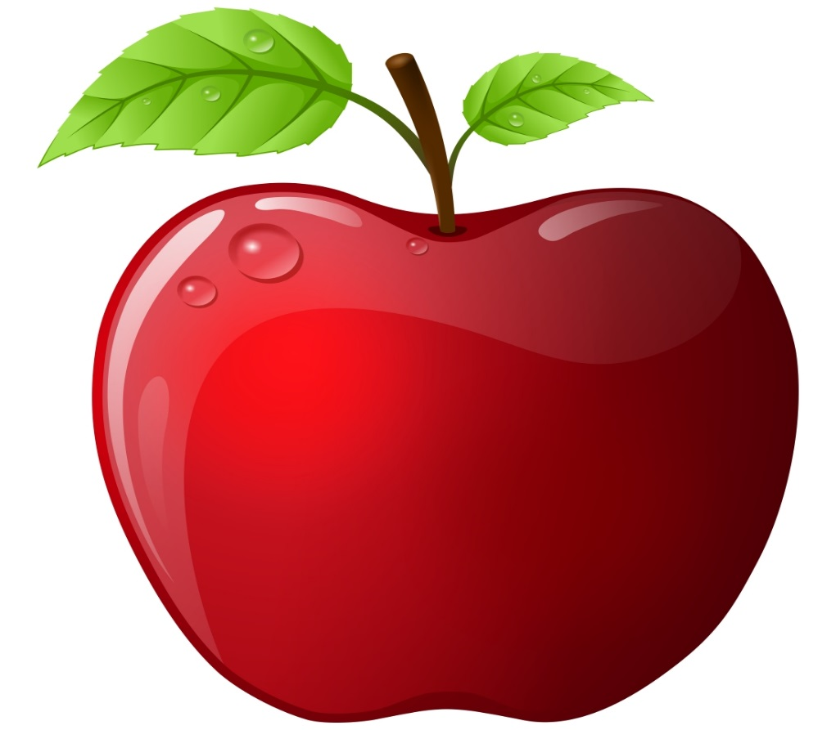

- На сучках висят шары,

Посинели от жары. (слива)

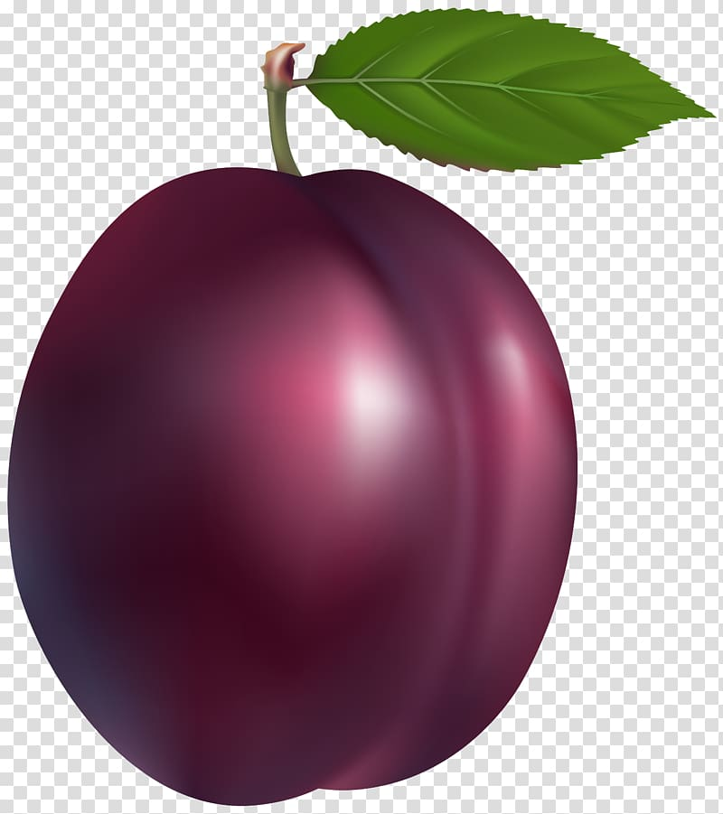

Все эти, загадки, о чем? (о фруктах)

- Назовите, какие вы фрукты знаете?  (вишня, груши, апельсины, гранат и другие)

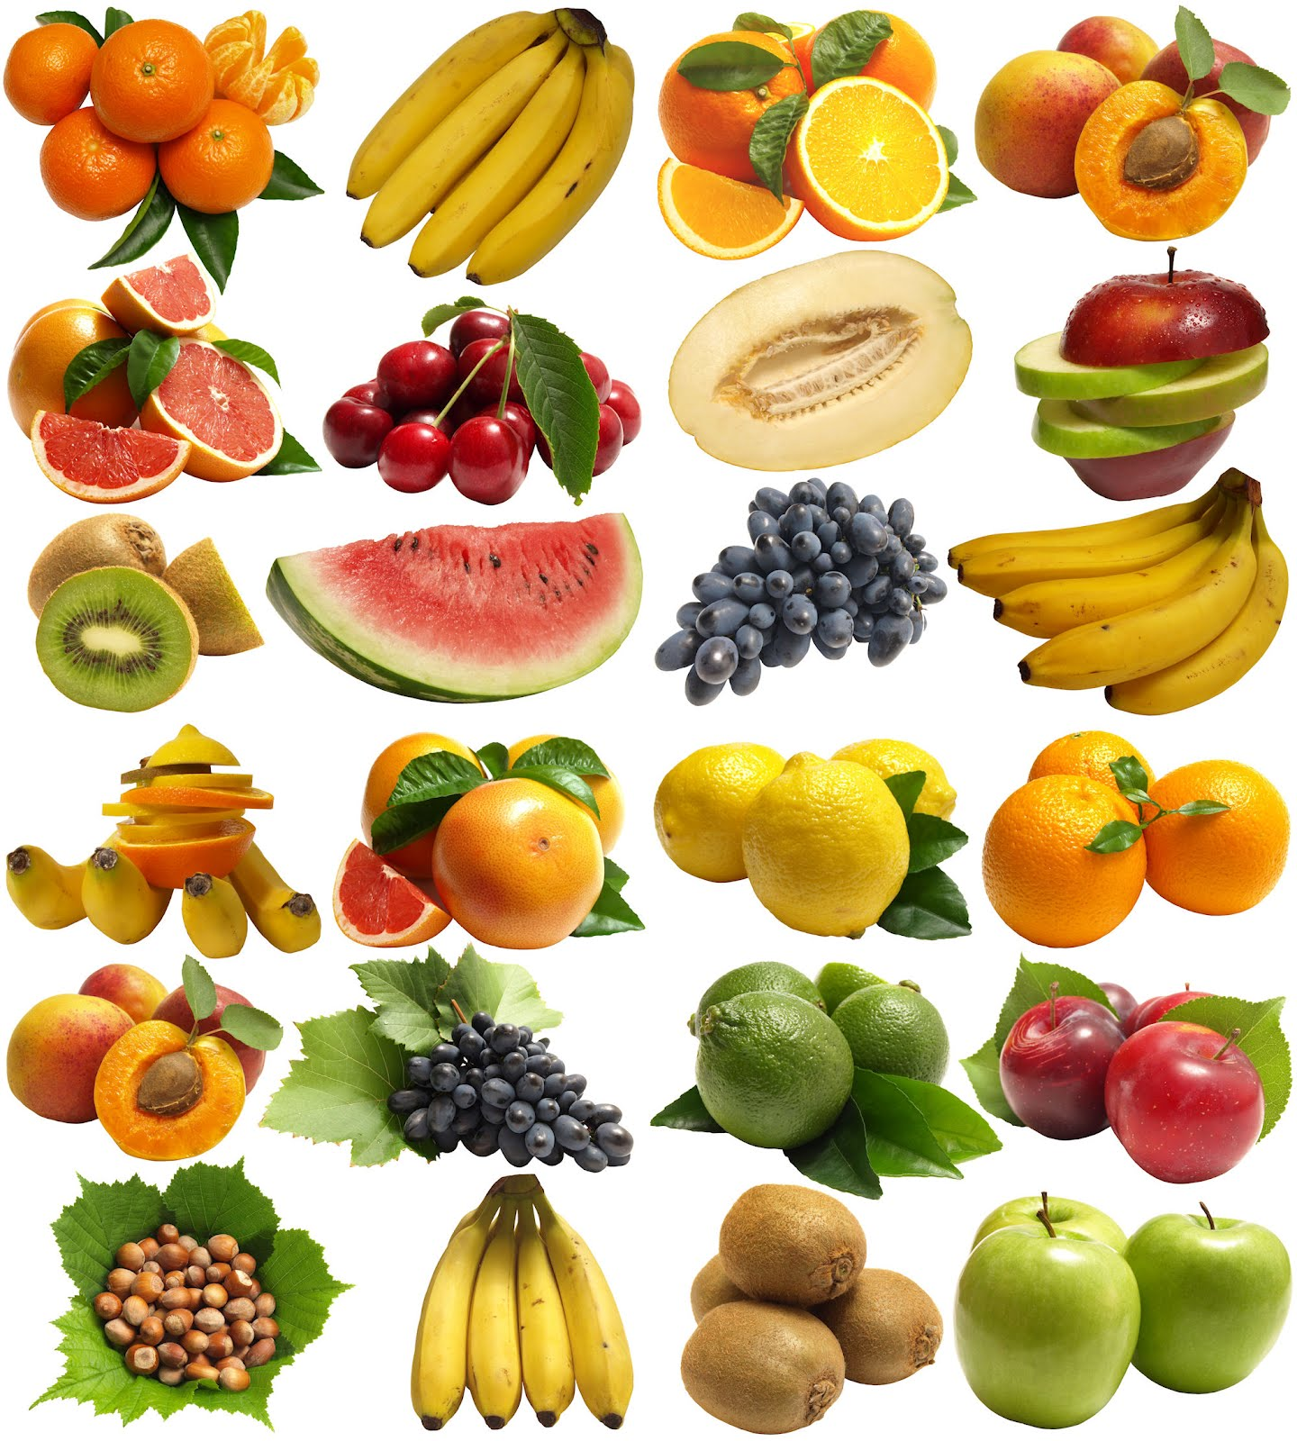

- Как называют людей, которые выращивают фрукты и ягоды?  (садоводы)

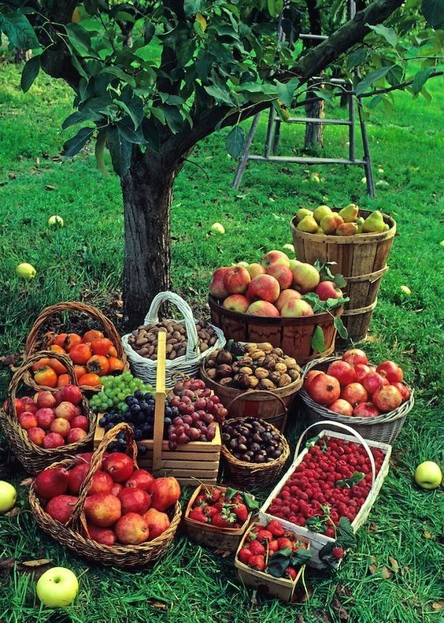

Рассматривание картинок о труде садоводов: какие ягоды и фрукты они выращивают, как выращивают, какие машины помогают им в их труде.

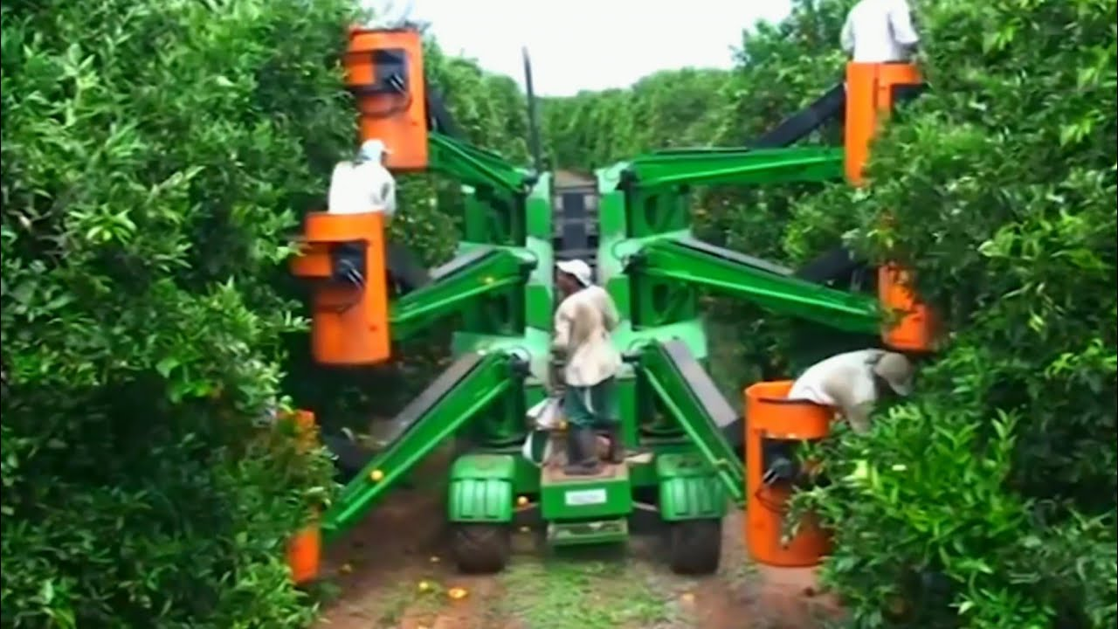

- Садоводы собирают урожай, раскладывают в специальные ящики и отправляют на различные предприятия. Как вы думаете куда?  (заводы, фабрики)

- Правильно, есть такие предприятия, где из свежих ягод и фруктов готовят компоты, соки, варенье.

**Рефлексия**

- Ребята, скажите, чем мы сегодня занимались?

- Что нового вы узнали?

- Что понравилось больше всего?

**2.Рисование.** Тема: «Знакомство с акварелью».

***Оборудование:***

Акварель, листы белой бумаги А4, кисти, непроливайки, палитра, кисти, салфетки на каждого ребенка, мыльные пузыри, образец.

***Содержание образовательной деятельности:***

***/ Вводная часть:***

1. ***Игровой момент:***

Предложить детям поиграть с мыльными пузырями, наблюдая, как переливается поверхность пузырьков, как кружатся они, летая по комнате.

***2.Рассматривание акварельных красок.***

- Рассмотрите коробочку с акварельными красками. Найдите цвета, которые могут передать цвета пузырьков.

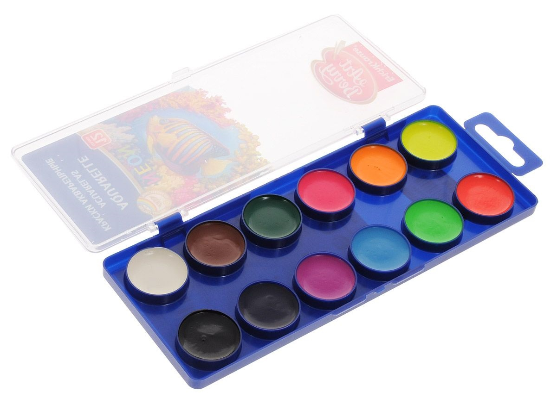

Акварельные краски – это прозрачные, легкие, воздушные краски, т.е. такие через которые всегда видно то, что ими закрашено. Само слово акварель означает «живопись с водой».

Поэтому акварельными красками лучше всего красить на белой бумаге.

***3.Показ приемов и последовательности работы.***

 Перед тем как начать красить, краски нужно смочить водой, чтобы они лучше набирались на кисточку. Красить другим цветом по тому месту, где краска ещё не просохла, нельзя. А то краски смешаются.



У вас есть палитра – это пластмассовая дощечка. на которой смешивают краски. Палитра поможет сделать краску светлой и прозрачной. Наберите на кисть воду, она должна стать тяжелой и объемной, стряхните капли на краски, не касаясь ворсом кисти. Положите большую каплю на палитру. Затем кистью, наполненной водой, наберите краску и соедините её с водой на палитре – краска посветлеет, станет прозрачнее.

Нарисуйте на бумаге кружок. – вы соединяете краску с водой на палитре, получаете светлые оттенки разных цветов и рисуете множество кружочков, т.е. из красного получится бледно – красный т.е. розовый; из синего – голубой; из желтого – лимонный цвет.

Чем дольше воды добавить в краску, тем светлее будет тон.

Эти светлые тона красок называются оттенками или полутонами.

***4.Закрепление последовательности работы.***

Предложить детям нарисовать несколько кружочков разных оттенков.

**Рефлексия.**

Спросить детей, какими красками они рисовали.

Какие цвета у них получались.

**1.Музыкальная деятельность.** Тема: Исполнение песни «Осень, милая, шурши» (муз. М. Еремеевой, сл. С. Еремеева).

**Текст песни «Осень милая, шурши»**

Осень очень хороша, хороша, хороша!  
[Осень ходит](http://childrens-songs.ru/slova-detskix-pesen/osen-snova-k-nam-prishla.html) не спеша, ходит не спеша.  
Есть у осени наряд золотой, золотой!  
Удивляет всех подряд осень красотой.

Припев:

Осень милая, шурши листьями вокруг.  
Провожать не спеши журавлей на юг!  
[Осень милая](http://childrens-songs.ru/slova-detskix-pesen/ax-kakaya-osen.html), шурши листьями вокруг.  
Провожать не спеши журавлей на юг!

Осень долго не грустит, не грустит, не грустит.  
Даже если снег летит, снег с дождём летит.  
Мокрым стал её наряд, стал он тоньше, чем был.  
Всё равно огнём горят ягоды [рябин](http://childrens-songs.ru/slova-detskix-pesen/to-beryozka-to-ryabina.html)!

Припев:

Осень милая, шурши листьями вокруг.  
Провожать не спеши журавлей на юг!  
Осень милая, шурши листьями вокруг.  
Провожать не спеши журавлей на юг!